**MODELAGEM BANCO DE DADOS - PROJETO INTEGRADOR**

GRUPO 5

Integrantes: Elisa Souza, Raphael Gomes, Katia Mendes,Olavo Pessôa,Raquel Barreto, Gabriel de Assis

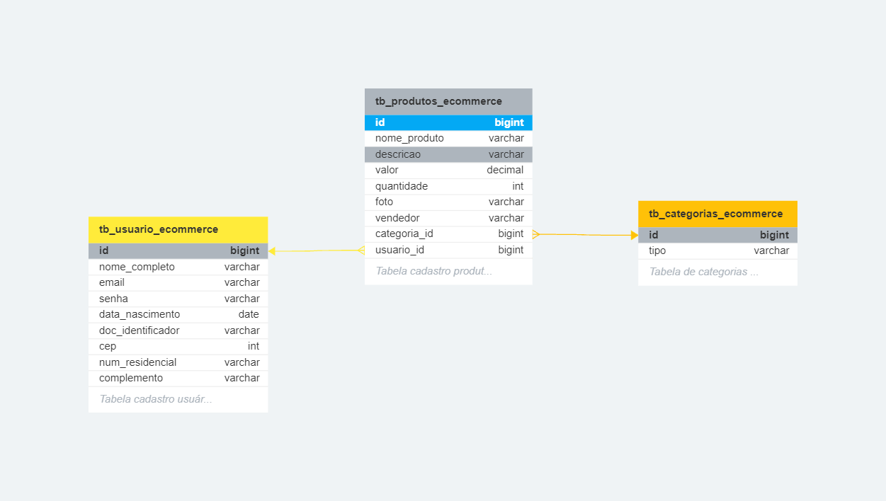

* TB_USUARIO_ECOMMERCE

| ATRIBUTO | PK | FK | NULL | TIPO | JUSTIFICATIVA |
| --- | --- | --- | --- | --- | --- |
| id | SIM |  | Não | BIGINT | Identificador Único tabela de usuário |
| Nome_Completo |  |  | Não | VARCHAR | Nome completo do usuário |
| Email |  |  | Não | VARCHAR | Email usuário para login |
| Senha |  |  | Não | VARCHAR | Senha usuário para login |
| Data_nascimento |  |  | Não | DATE | Data de nascimento usuário para verificação da idade |
| Doc_identificador |  |  | Não | VARCHAR | Identificação de documento do usuário, pode ser CPF, RG, CNPJ, CNH entre outros. |
| Cep |  |  | Não | VARCHAR | Cep para rastrear o endereço do usuário. |
| Num_residencial |  |  | Não | VARCHAR | Número da residência do usuário |
| Complemento |  |  | Sim | VARCHAR | Informação complementar do endereço |

* TB_PRODUTOS ECOMMERCE

| ATRIBUTO | PK | FK | NULL | TIPO | JUSTIFICATIVA |
| --- | --- | --- | --- | --- | --- |
| ID | SIM |  |  | BIGINT | Identificador único da tabela produto. |
| NOME_PRODUTO |  |  |  | VARCHAR | Nome do produto |
| DESCRICAO |  |  |  | VARCHAR | Breve descrição do produto |
| VALOR |  |  |  | DECIMAL | Valor do produto |
| QUANTIDADE |  |  |  | INT | Quantidade do produto comprado |
| FOTO |  |  |  | VARCHAR | Imagem do produto cadastrado |
| VENDEDOR |  |  |  | VARCHAR | Identificador do vendedor dos produtos |
| CATEGORIA_ID |  | SIM |  | BIGINT | Identificador único da categoria do produto |
| USUARIO_ID |  | SIM |  | BIGINT | Identificador único do usuário |

* TB_CATEGORIAS_ECOMMERCE

| ATRIBUTO | PK | FK | NULL | TIPO | JUSTIFICATIVA |
| --- | --- | --- | --- | --- | --- |
| ID | SIM |  |  | BIGINT | Identificador da tabela categoria |
| TIPO |  |  |  | VARCHAR | Tipo da categoria do produto/alimento |